國立高雄科技大學師資培育中心
郵寄證書委託書

本人茲因 __________________________________________ 不克前來領取
- 修畢師資職前教育證明書
- 教師證書
- 修習教育實習成績及格證明書
- 其他：_____________________ (可複選)

檢附回郵信封（郵票請勿用膠帶黏貼），委請師培中心代為寄發；若有任何問題願意自行負責。

申 請 人：
(親筆簽名或蓋章)
身分證字號：
聯絡電話：

中華民國 年 月 日
※同意本校依據「個人資料蒐集、處理及利用告知聲明」蒐集個人資訊。
回郵信封大小範例：
尺寸1：A4黃牛皮公文信封(推甄專用)尺寸：215*305mm
尺寸2：A4加大黃牛皮公文信封尺寸：236*325mm

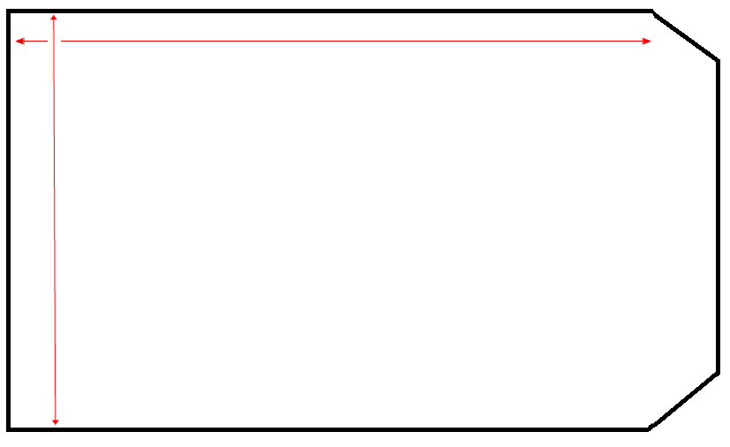
30.5 cm / 32.5 cm
21.5 cm
/ 23.6 cm
回郵信封封面格式：

國立高雄科技大學師資培育中心
請貼足
51元郵票
地址：811213 高雄市楠梓區海專路142號
電話：07-3617141 分機23692

收件人郵遞區號必填 收件人地址必填
收件人姓名必填

